# 戚墅堰后台管理使用手册

## 前言

本手册只针对后台管理模块功能使用，指导用户了解并正确的使用后台管理系统

## 硬件环境

本系统支持IE8及以上、火狐、谷歌浏览器

## 系统登录

2.1用户在浏览器窗口地址栏中键入<http://218.93.123.150:11251/qdc.html>将会跳转系统登录页面，该页面只支持系统管理员账户登陆，只有拥有超级管理员权限的用户才可以登陆，普通用户不能登陆。

默认初始密码：qdapp

## 3.用户管理

功能描述：该模块下可实现对用户的增删改查功能，可在该模块下便捷的管理用户

字段描述：1.用户名称-用户的实际显示名称（必填）（必填）

2.登陆名称—用户用于登陆的账户名称（必填）

3.部门名称—用户所属的部门（必填）

4.创建时间—该用户的创建时间（系统生成）

5.修改时间—该用户最近一次修改时间（系统生成）

6.权限—用户对应的权限:对应两种权限（1.普通用户:只可以用于APP客户端登陆 2.超级管理员:无限制）（必填）

7.描述：可用于对该用户的备注信息（非必填）

8.用户密码:用户初始密码为：qdapp，管理员不可修改密码，只能重置密码为初始密码

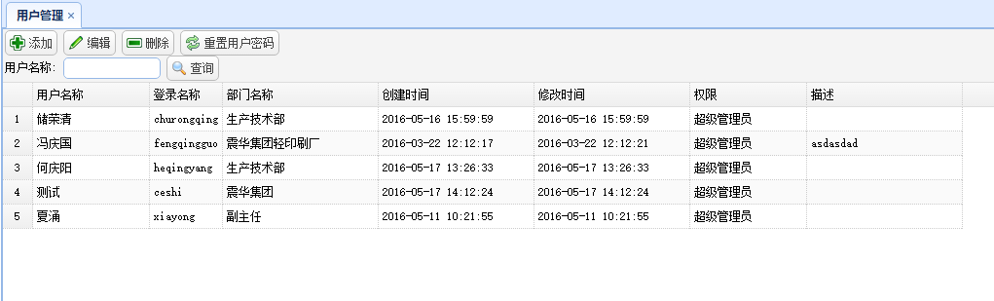

按钮描述：

A.点击添加按钮，将会显示添加用户的弹窗信息

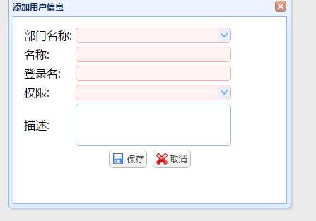

1. 点击选择部门名称
2. 输入用户真实姓名-1-10为长度
3. 登陆名：输入用户登录名 1-20位（建议使用英文）
4. 权限：选择用户所对应的权限
5. 描述:对用户进行简单描述-可不填
6. 点击保存，将会添加用户到数据库中，点击取消将会重置输入表单

B. 选择一条用户记录点击编辑按钮，将会弹出用户编辑页面

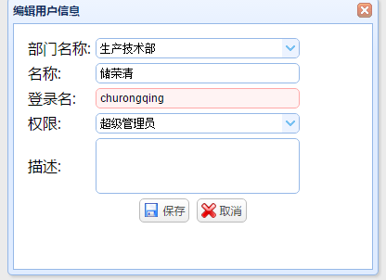

功能同上

C.  选择一条记录后点击删除按钮，将删除一条用户记录

D． 选择一条记录后点击重置密码按钮，将会将用户密码重置为qdapp

## 3.用户设备管理

功能描述:用户使用分配的账户登录系统后，将会记录用户的手机设备信息到数据库，手机和设备之间实现一对一绑定，一个账户不可在台设备上重复登陆，设备绑定后，如果要更换设备，需联系管理员解绑或新增一个用户账户

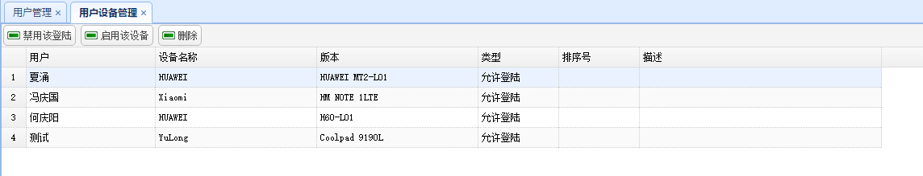

按钮描述：

1.  选择一条记录点击后，将会禁止该设备登陆系统

2. 选择一天记录点击后，将会允许该设备登陆系统

3. 选择一天记录点击后，将会对该账户下的设备信息进行解绑

## 4.版本升级

功能描述：该功能模块下，管理员可以上传最新的安卓版本，并输入版本号。当APP客户端用户登录后，会匹配版本号，当版本信息不一致时将会提示更新

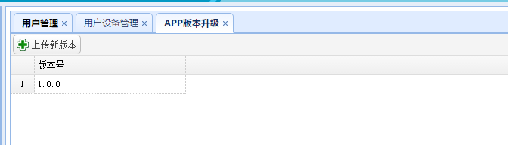

按钮描述：

1. 点击按钮将会弹出

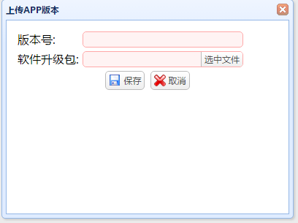  
版本号：本次上传版本

升级包：apk文件

## 5.员工电话录入

功能描述：实现对员工的增删改查功能，可录入员工的短号、姓名等

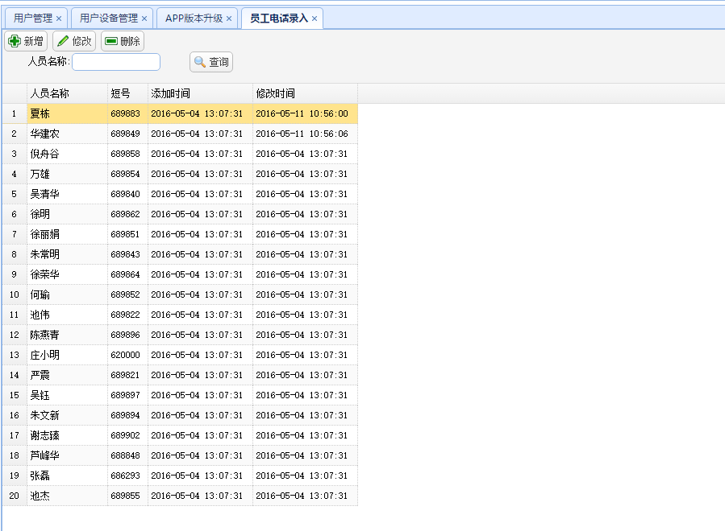

按钮描述：

1.  点击新增按钮，将会弹出员工新增弹窗

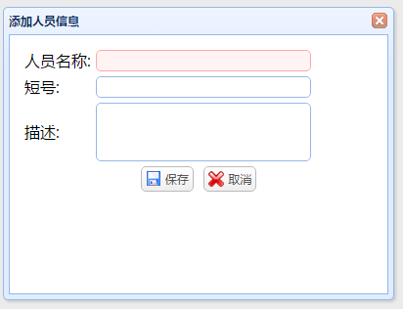

人员名称：输入员工名称 1-10长度

短号：输入员工短号1-8为长度，只能输入数字

描述：可输入员工的简单描述

2.  点击修改按钮，弹出修改弹窗，功能同新增

3.  选择一条记录后，对一条员工信息进行删除

## 6.部门电话录入

功能描述：对公司部门结构管理，只能输入到第三级，不可输入第四级

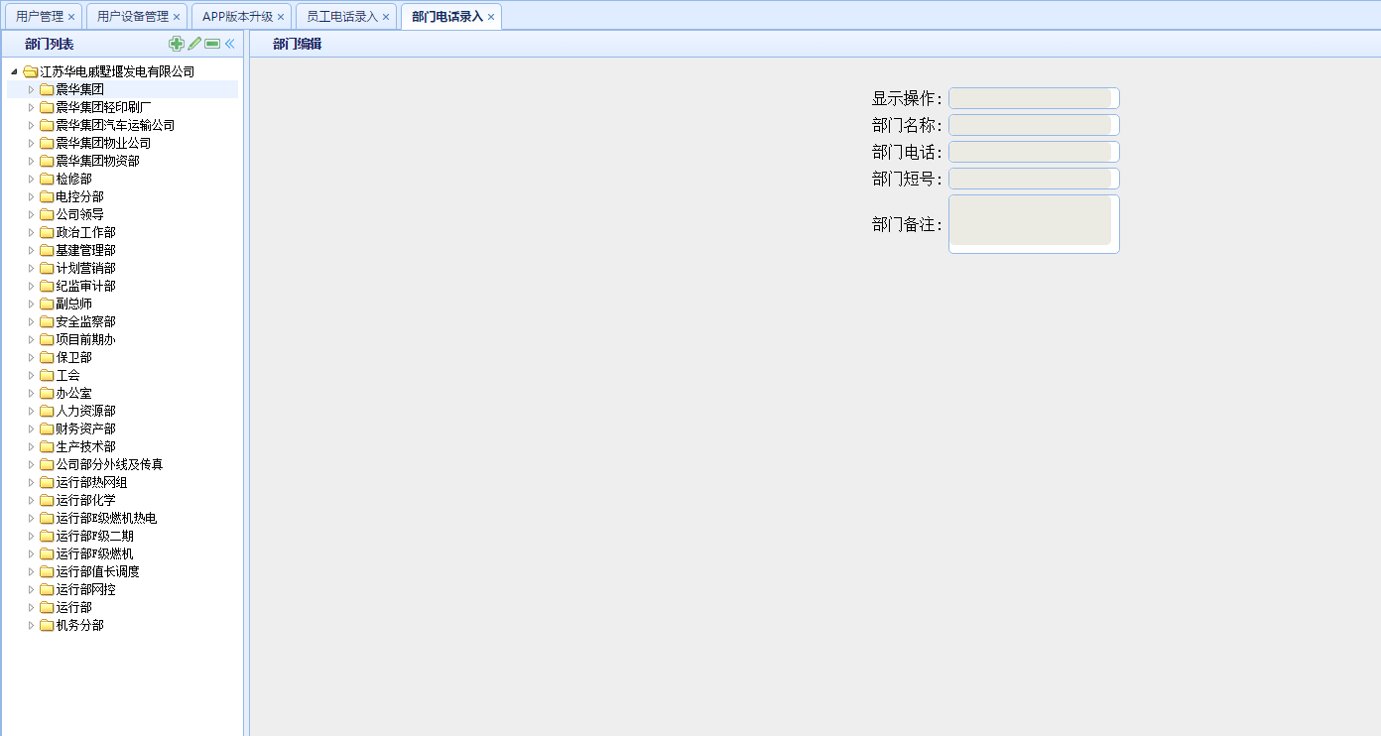

按钮描述：

1. 选择一个节点后，点击新增按钮后，可增加一条记录到该部门下

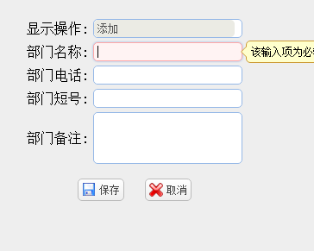

部门名称：1-10位汉子长度

部门电话：8-12位数字

部门短号：4为数字

部门备注：输入对部门的简单描述

1. 选择一个节点后，点击标记按钮，可对该部门信息进行修改
2. 选择一个节点，将会删除该条及以下级部门记录

## 系统参数设置

功能描述：该模块下可用于对6台机组的有功功率参数、额定功率、参数设置

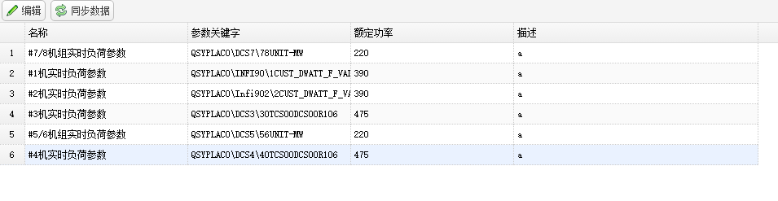

按钮描述：

1. 选择一条记录后，点击编辑按钮，将会弹出编辑弹窗

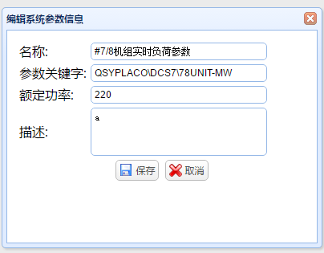

名称：机组名称输入

参数关键字：用于输入PGIM服务器查询关键字

可定功能：输入机组额定功率

描述：略

1. 修改完记录后，需点击同步按钮，才能将参数提交到查询服务器

## 机组参数设置

功能描述：用于对各机组实时参数设置，可以设置不同类型，不同的排序好

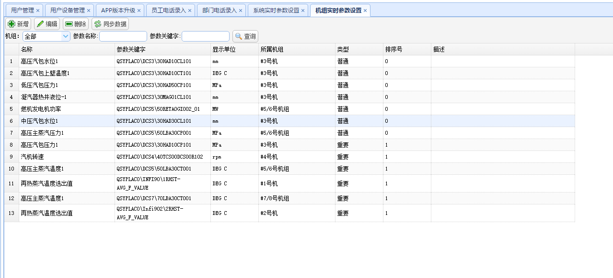

按钮描述：

1. 点击新增按钮，将会弹出机组参数新增页面

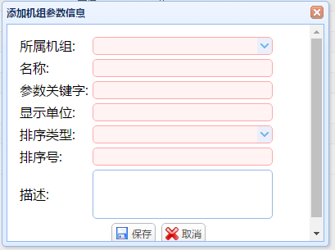

所属机组：选择参数对应的机组

名称：设置参数的显示名称 1-10

参数关键字：输入PGIM查询服务器提供的查询关键字

显示单位：输入参数的显示单位

排序类型：1.重要，将会在实时数据首页显示 2.普通.将会在更多页面显示

排序号：机组的排序方式 只能输入数字

描述：参数备注性描述

1. 选择一条记录后点击编辑按钮，将会弹出编辑页面，功能同新增
2. 选择一条记录后点击删除按钮，会从系统中移除一条记录
3. 点击同步数据按钮，将会同步参数关键字到查询服务器